Registrar/Encerrar Diligência de Processo
Sistema | SIPAC
Módulo | Portal Administrativo
Usuários | Servidores responsáveis pelo cadastro de processos no sistema da Instituição
Perfil | Cadastrar Protocolo
Última Atualização | Janeiro de 2020
Esta funcionalidade permite que o usuário realize e/ou cancele o registro de diligência a um processo no sistema da Instituição, conforme desejado. Diligência é o ato pelo qual um processo que, tendo deixado de atender as formalidades indispensáveis ou de cumprir alguma disposição legal, é devolvido ao órgão que assim procedeu, a fim de corrigir ou sanar as falhas apontadas.
Para realizar a operação, acesse o SIPAC -> Módulos -> Portal Administrativo -> Protocolo -> Processos -> Diligência.
O sistema exibirá uma página com o campo de Consulta de Processos e a Lista de Processos encontrados na unidade de lotação do usuário:
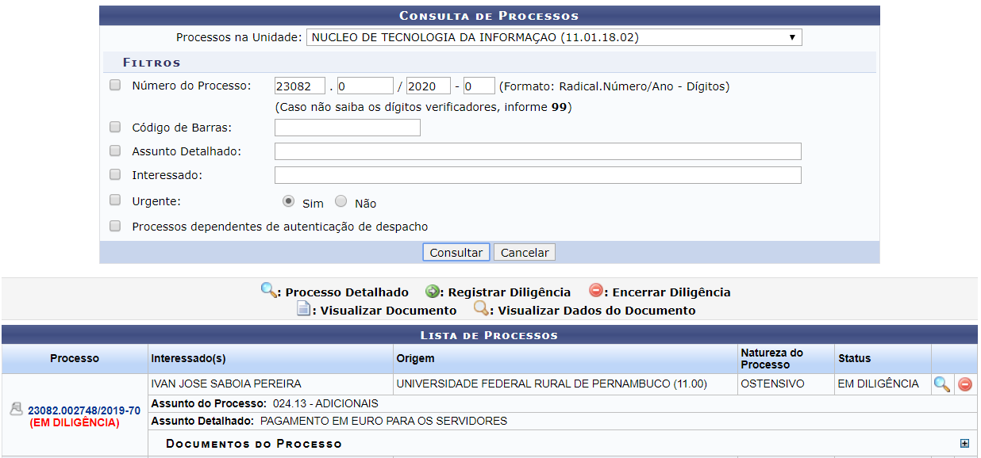
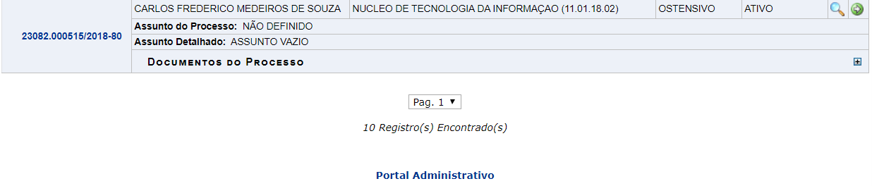
Primeiramente, caso deseje realizar uma busca por um processo específico, informe um ou mais dos seguintes dados:
- Processos na Unidade: selecione a unidade onde os processos se encontram;
- Número do Processo;
- Número do Código de Barras do processo;
- Assunto Detalhado do processo;
- Nome do Interessado no processo.
Caso desista de realizar a operação, clique em Cancelar e confirme a desistência na janela que será exibida posteriormente. Esta ação será válida em todas as telas em que estiver presente.
Para prosseguir, clique em Consultar. A página será atualizada e, na Lista de Processos, passarão a ser exibidos apenas os processos que atendem aos critérios de busca informados.
Na Lista de Processos, clique no número de um determinado processo ou no ícone para visualizar seus detalhes.
Os Dados Gerais do Processo serão exibidos pelo sistema em uma nova janela, conforme figura abaixo:
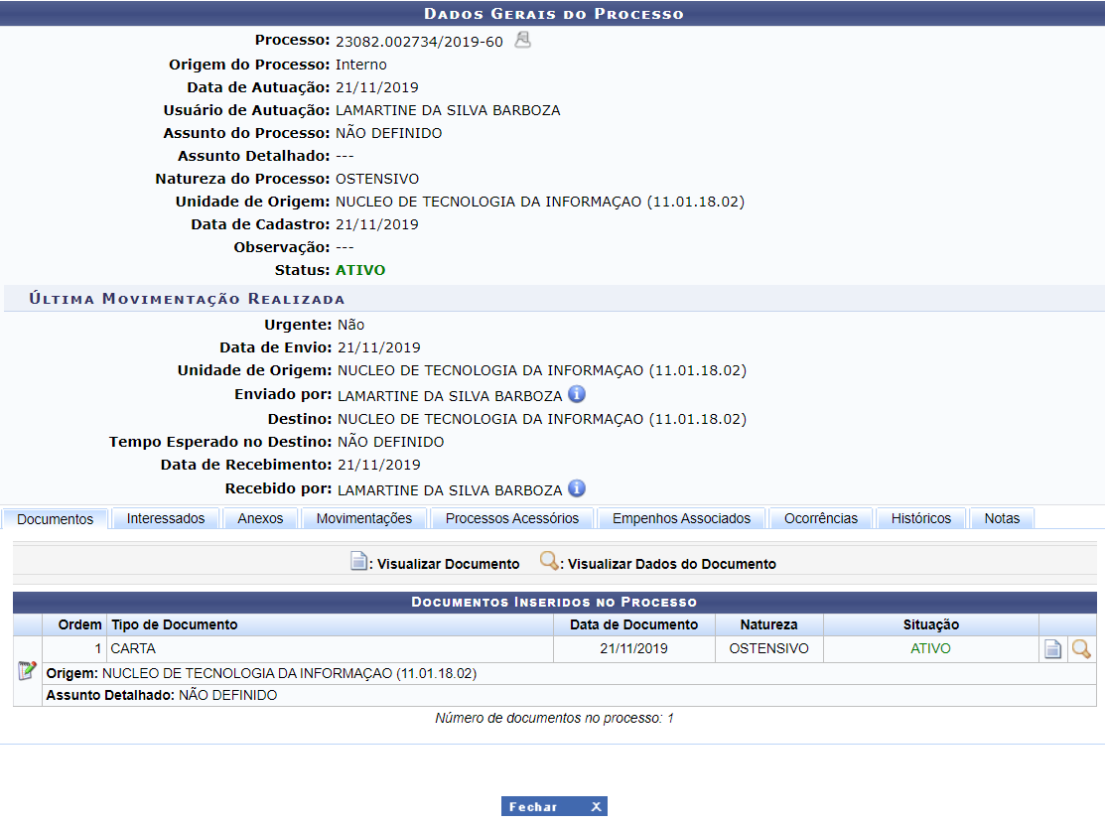
As ações contidas nesta tela serão explicadas detalhadamente no manual Consultar Processo, listado em Manuais Relacionados, no fim deste mesmo manual.
Para fechar esta tela e retornar à página anterior, clique em .
De volta à Lista de Processos encontrados em sua unidade de lotação, clique no ícone ao lado do processo desejado para registrar a diligência. A seguinte tela será disponibilizada:
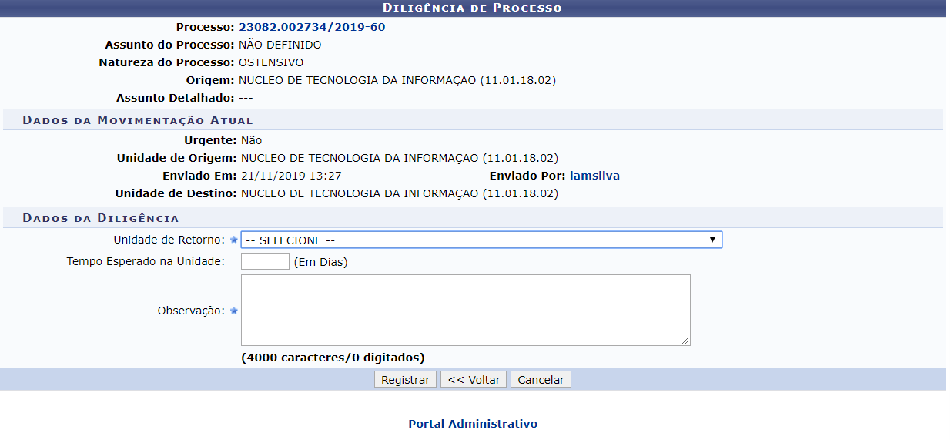
Aqui, é possível inserir uma Observação com os motivos pelos quais o processo será baixado em diligência, se desejar.
Clique em Voltar se desejar retornar à página anterior. Esta ação será válida em todas as telas que a contenha.
Para prosseguir, clique em Registrar. Uma mensagem de sucesso da operação será apresentada pelo sistema no topo da seguinte página:
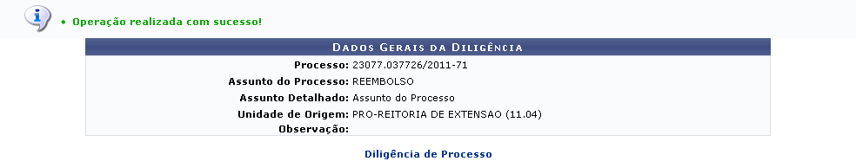
Caso deseje registrar a diligência de outro processo, clique em e repita a operação. Esta ação será válida em todas as telas em que estiver presente.
Retornando novamente à página que contém o campo de Consulta de Processos e a Lista de Processos encontrados, clique no ícone para encerrar uma diligência de processo previamente registrada no sistema.
O sistema o direcionará para a seguinte página:
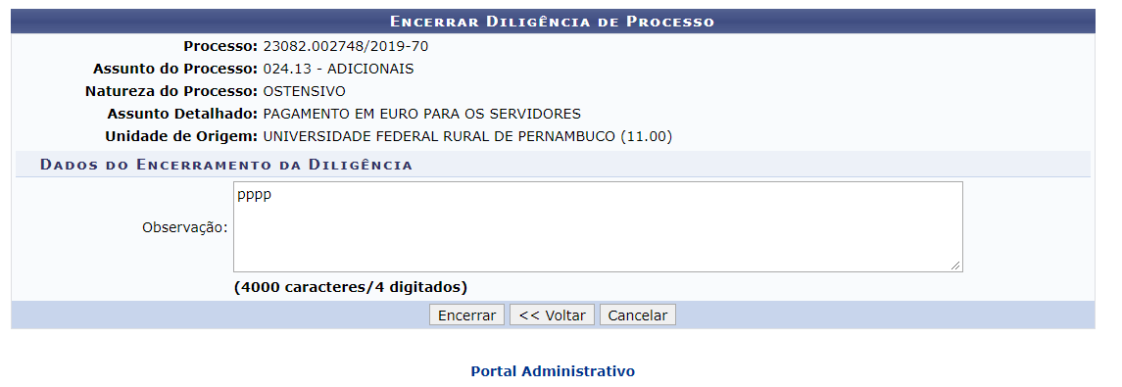
Se desejar, insira uma Observação sobre a diligência que será encerrada. Após inserir as informações desejadas, clique em Encerrar para concluir a operação. O sistema apresentará uma mensagem confirmando o cancelamento no topo de uma página que contém os Dados Gerais da Diligência, no seguinte formato:
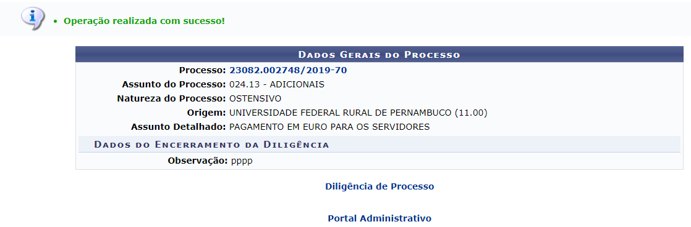
Caso deseje retornar à página inicial do Portal Administrativo, clique em .
Bom Trabalho!

Manuais Relacionados
- Consultar Processo
- Autuar Processo
- Cadastrar Despacho Eletrônico
<< Voltar - Manuais do SIPAC

